**PROPOSAL KULIAH KERJA NYATA**

**UNIVERSITAS MUHAMMADIYAH JAKARTA**



**JUDUL:**

Ketua Tim Nama Mahasiswa (NIM)

**Anggota Tim**

Nama mahasiswa /NIM (Anggota 1)

Nama Mahasiswa /NIM (Anggota 2)

Nama Mahasiswa /NIM (Anggota 3)

Nama Mahasiswa /NIM (Anggota 4)

**Nama Dosen Pembimbing Lapangan**

**NIDN**

**UNIVERSITAS MUHAMMADIYAH JAKARTA**

**Bulan … Tahun 2024**

# HALAMAN PENGESAHAN

|  |  |  |
| --- | --- | --- |
| Judul | : |  |
| Jenis Kegiatan *: Pelatihan / Pendampingan / Baksos / Penyuluhan / Lainnya | : |  |
| Lokasi Kegiatan | : |  |
| Nama Mitra | : |  |
| Jenis Mitra* (IKM/Panti asuhan / LPCR/lainnya) | : |  |
| Alamat Mitra | : |  |
| Nama Ketua Pelaksana | : |  |
| NPM | : |  |
| Program Studi | : |  |
| Anggota 1 | : |  |
| Nama Lengkap | : |  |
| NPM | : |  |
| Anggota 2 | : |  |
| NPM | : |  |
| Anggota 3 | : |  |
| NPM | : |  |
| Anggota 4 | : |  |
| NPM | : |  |
| Nama Lengkap DPL | : |  |
| NIDN DPL | : |  |
| Fakultas /Prodi | : |  |

Proposal Kuliah Kerja Nyata Universitas Muhammadiyah Jakarta ini diperiksa dan disetujui oleh Dosen Pembimbing.

|  |  |
| --- | --- |
|  | Jakarta, Tanggal Bulan Tahun |
| Mengetahui,  DPL  *ttd*  Nama Dosen  NIDN | Ketua Program Kerja  *ttd*  Nama Mahasiswa  NIM |

*Catatan: *Pilih salah satu, KKN Tematik satu Proposal dibuat oleh minimal 1, dan maksimal 5 Mahasiswa dibawah bimbingan DPL dalam satu kelompok KKN (Program kerja)*

**FORMAT SISTEMATIKA PENYUSUNAN PROPOSAL**

**KULIAH KERJA NYATA– UMJ**

**LEMBAR PENGESAHAN**

**DAFTAR ISI**

**KATA PENGANTAR**

**BAB I. PENDAHULUAN**

A. Pengertian

B. Tujuan

C. Manfaat

D. Waktu dan Tempat Pelaksanaan

**BAB II. KONDISI WILAYAH KKN**

A. Sejarah Singkat Desa Lokasi Kuliah Kerja Nyata

B. Keadaan Geografi, Ekonomi, Sosial, Keagamaan dan Budaya

C. Denah Desa/Kecamatan

D. Peraturan/Tata Tertib yang ada di Desa dan Pelaksanaannya

E. Kondisi Lembaga Pengembangan Cabang Ranting Muhammadiyah

**BAB III. RENCANA PELAKSANAAN KEGIATAN**

A. Materi Kegiatan

B. Peserta Kegiatan

C. Metode Pelaksanaan Kegiatan

D. Bidang Khusus Membantu Kegiatan Cabang Ranting Muhammadiyah Setempat

E. Peran dan Tugas Tim

F. Jadwal Kegiatan

**DAFTAR PUSTAKA**

**LAMPIRAN:**

1. Surat Pernyataan Kesediaan Mitra

**Catatan: -** Spasi penulisan 1 ½.

* Huruf Time News Roman
* Ukuran font 12

## KATA PENGANTAR

Kata pengantar merupakan salah satu bagian awal (pendahuluan) dari sebuah karya ilmiah. Umumnya, di dalam kata pengantar ini penulis mengucapkan rasa Lembaga dan terima kasih kepada pihak yang telah membantunya menyelesaikan karya tersebut. Selain itu tak jarang juga penulis mengharapkan kritik dan saran yang membangun.

Kata pengantar ditulis secara formal dengan menyampaikan ucapan Lembaga dan terimakasih kepada Perguruan Tinggi dalam hal ini adalah Universitas Muhammadiyah Jakarta yang telah menyelenggarakan kegiatan KKN, kemudian kepada Mitra KKN dan juga Dosen Pembimbing Lapangan (DPL). Kata pengantar ditulis secara ringkas, jelas dan padat pada satu halaman.

# BAB I PENDAHULUAN

## Pengertian

Berisi pengertian dari kegiatan KKN UMJ. Mengapa mahasiswa perlu melaksanakan kegiatan KKN dan dasar dari pelaksanaan kegiatan KKN UMJ. Selain itu juga berisi latar belakang kegiatan dari Program KKN UMJ. Disusun secara sistematis dan tergambar dengan baik.

## Tujuan

Tujuan berisi hal yang ingin dicapai dari program KKN yang akan dilaksanakan. Dapat dibuat dengan point – point tujuan yang akan dicapai. Dijelaskan secara runut dan jelas. Seperti contoh yang tergambar di bawah ini. Adapun tujuan kegiatan KKN di ………., adalah:

1. Melaksanakan kewajiban Catur Dharma Dosen

2. Mengaplikasikan ilmu yang dimiliki kepada masyarakat umum secara luas

3. dst …

## Manfaat

Digambarkan atau dideskripsikan dengan menjelaskan manfaat atau hal Lembaga saja yang akan dicapai dengan program KKN yang dilaksanakan. Dapat dibuat rinci seperti tujuan. Manfaat sesuai dan sejalan dengan tujuan yang diuraikan sebelumnya.

* 1. **Waktu dan Tempat Pelaksanaan**

Waktu disebutkan kapankah kegiatan atau program KKN ini dilaksanakan. Misalkan dalam jangka waktu 1 bulan maka sebutkan dari tanggal berapa hingga tanggal berapa kegiatan dilaksanakan. Dituliskan dengan jelas waktu kegiatannya (hari, bulan dan tahun) serta berapa lama kegiatan; 1 bulan, 2 minggu, 3 hari, 1 hari dan seterusnya. Tempat pelaksanaan disebutkan dengan jelas dan menyampaikan lembaga pelaksanaan.

# BAB II KONDISI WILAYAH KKN

## 2.1. Sejarah Singkat Desa Lembaga Kuliah Kerja Nyata

Sejarah singkat menceritakan atau mendeskripsikan tentang Mitra Kegiatan KKN UMJ. Mulai dari latar belakang berdirinya Mitra, tujuan dan seterusnya.

## 2.2. Keadaan Geografi, Ekonomi, Sosial, Keagamaan dan Budaya

Mendeskripsikan mengenai letak geografis mitra, batas wilayah dari mitra dan juga kondisi Lembaga, keagamaan dan budaya pada lingkungan mitra berada.

## 2.3. Denah Desa/Kecamatan

Mendekripsikan, menguraikan denah desa atau kecamatan dari Lembaga Mitra kegiatan KKN UMJ. Disertai dengan Lembaga atau peta Lembaga mitra. Sebutkan pula data denah desa diperoleh dari mana.

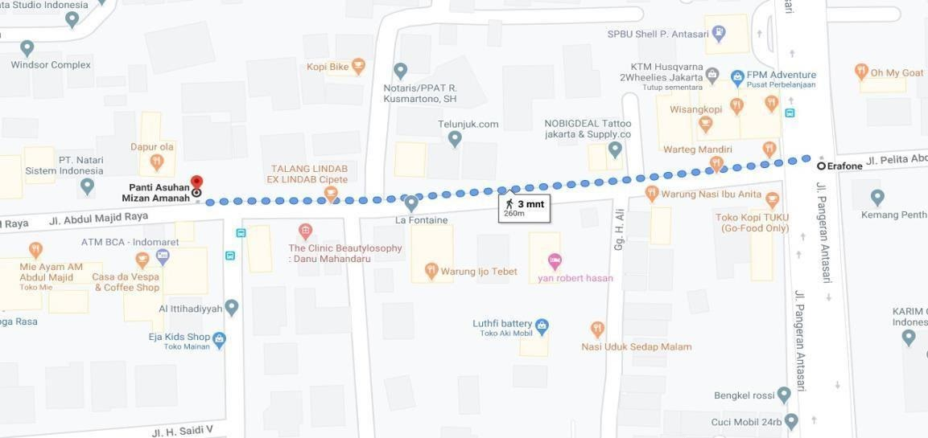    
**2.4. Peraturan/Tata Tertib yang ada di Desa dan Pelaksanaannya**

Menguraikan tata tertib atau peraturan yang ada pada mitra KKN UMJ. Jika mitra lebih dari satu maka uraikan sesuai masing-masing mitra. Kondisi Lembaga Pengembangan Cabang Ranting Muhammadiyah (LPCRM) Menguraikan secara rinci tentang kondisi Lembaga Pengembangan Cabang Ranting Muhammadiyah yang berada pada wilayah mitra. Bagaimana Lembaga beridirnya LPCRM pada Lembaga mitra, eksitensi, struktur organisasi hingga kegiatan-kegiatan yang aktif diselenggarakan oleh LPCRM.

## 2.5. Kondisi Lembaga Pengembangan Cabang Ranting Muhammadiyah

Tuliskan, ceritakan kondisi Lembaga Cabang Ranting Muhammadiyah setempat, dan apa yang akan anda lakukan

# BAB III RENCANA PELAKSANAAN KEGIATAN

## 3.1. Materi Kegiatan

Mendeskripsikan dan menguraikan materi kegiatan yang dilakukan

## Peserta Kegiatan

Mendeskripsikan dan menguraikan peserta kegiatan Mitra yang mengikiuti kegiatan program yang dilaksanakan oleh peserta KKN UMJ.

## Metode Pelaksanaan Kegiatan

Menyusun dan menguraikan tahapan kegiatan yang dilakukan bagi pelaksanaan program KKN UMJ pada mitra.

## Bidang Khusus Membantu Kegiatan Cabang Ranting Muhammadiyah Setempat

## Peran dan Tugas Tim KKN

## Uraikan peran dan tugas, baik sebagai ketua maupun sebagai anggota tim sesuai dengan kompetensi dan penugasannya.

* 1. **Jadwal Kegiatan KKN**

**JADWAL KEGIATAN KKN**

Jadwal kegiatan KKN selama 2 (dua) bulan, dimulai dari kegiatan Pembekalan - Penutupan

|  |  |  |  |  |  |  |
| --- | --- | --- | --- | --- | --- | --- |
| **No** | **Nama Kegiatan** | **Bulan** | | | | |
| **Minggu ke-1** | **Minggu ke-2** | **Minggu ke-3** | **Minggu ke-4** | **Minggu ke-5** |
| 1 |  |  |  |  |  |  |
| 2 |  |  |  |  |  |  |
| 3 |  |  |  |  |  |  |
| 4 |  |  |  |  |  |  |
| 5 |  |  |  |  |  |  |
|  |  |  |  |  |  |  |
| dst. |  |  |  |  |  |  |

# DAFTAR PUSTAKA

Dalam daftar pustaka yang dicantumkan adalah referensi mennggunalamn APA style, dan diutamakan dari jurnal pada publikasi 10 tahun terakhir

## LAMPIRAN:

1. Surat Pernyataan Kesediaan Mitra